OnlyOffice vs. LibreOffice vs. Collabora

Vergleich kollaborativer Features und Microsoft-Kompatibilität (2025/2026)

Inhaltsverzeichnis
- Zusammenfassung
- OnlyOffice
- LibreOffice
- Collabora
- Direkter Vergleich
- Screenshots
- Empfehlungen

Zusammenfassung
Die Landschaft der Open-Source-Office-Suiten zeigt 2025-2026 eine klare Arbeitsteilung:
Suite | Stärken | Zielgruppe
OnlyOffice | Beste MS-Kompatibilität, native Echtzeit-Kollaboration | Teams, Cloud-Nutzer
LibreOffice | Umfangreichste Features, Offline-First, Datenschutz | Einzelnutzer, Power-User
Collabora | Self-Hosted Web-Office, Enterprise-Integration | Unternehmen, Bildung, Behörden

OnlyOffice

Überblick
OnlyOffice positioniert sich als die kompatibelste Alternative zu Microsoft Office mit Fokus auf cloud-basierte Zusammenarbeit.

Microsoft-Kompatibilität (2025-2026)
- Native OOXML-Formate: DOCX, XLSX, PPTX sind die Kernformate
- Höchste Genauigkeit: Formatierungen bleiben nahezu perfekt erhalten
- 2025 Updates: Native Markdown-Unterstützung, erweiterte PDF-Bearbeitung (Schwärzen, Stempel)
- OCR-Funktionen: Texterkennung in PDFs integriert

Kollaborative Features
- Echtzeit-Co-Editing: Zwei Modi (schnell/strict)
- Änderungsnachverfolgung: Vollständige Track-Changes-Funktionalität
- Kommentare & Chat: Integrierter Chat während der Bearbeitung
- DocSpace: Raum-basierte Zusammenarbeit mit granularer Berechtigungssteuerung
- AI-Integration: KI-gestützte Grammatikprüfung, Tabellenanalyse

Oberfläche
- Modernes Ribbon-Interface mit Tabs
- Microsoft Office sehr ähnlich
- Intuitive Bedienung

Datenprivatsphäre
- Self-Hosted Optionen verfügbar
- Hohe Datenschutzstandards
- Ende-zu-Ende-Verschlüsselung möglich

LibreOffice

Überblick
LibreOffice ist die etablierte, funktionsreiche Desktop-Suite für Nutzer, die maximale Kontrolle und Features benötigen.

Microsoft-Kompatibilität (2025-2026)
- Verbesserungen in 25.8: Deutlich weniger Formatierungsprobleme
- Bessere DOCX-Handhabung: Komplexe Dokumente werden besser rendert
- Neue Excel-Funktionen: VSTACK, CHOOSEROWS, dynamische Arrays
- 2026 Ziel: “Full round-trip fidelity” auch bei komplexen Track-Changes
- ODF als natives Format: ODT, ODS, ODP (MS-Formate gut unterstützt)

Kollaborative Features
- Keine native Echtzeit-Kollaboration im Desktop
- Plugins erforderlich: Nextcloud, Collabora Online für Cloud-Editing
- Änderungsnachverfolgung: Ausgereiftes Track-Changes-System
- Kommentare: Umfassende Kommentarfunktionen
- Mail Merge: Fortgeschrittene Seriendruck-Funktionen

Oberfläche
- Traditionelles Interface (anpassbar)
- NotebookBar (Ribbon-ähnlich) verfügbar
- Stark individualisierbar
- Lernkurve für MS-Umsteiger

Performance & Features
- 30% schneller (2025-2026 Updates)
- Umfangreichste Feature-Liste
- Datenanalyse, Makros, Erweiterungen
- Komplexe Formatierungen

Datenprivatsphäre
- Höchste Stufe: Komplett offline nutzbar
- Keine Cloud-Abhängigkeit
- Vollständige Datenkontrolle
- Open Source Community-getrieben

Collabora

Überblick
Collabora Online basiert auf LibreOffice-Technologie, ist aber für Cloud-Integration und Self-Hosting optimiert.

Microsoft-Kompatibilität (2025-2026)
- Browser-basierte MS-Unterstützung: Exzellent für Web-Editing
- 25.04 Update: Bessere CJK/Western-Text-Handhabung
- PowerPoint-Rendering: Verbesserte Präsentationsdarstellung
- LibreOffice-Core: Gleiche Formatunterstützung wie LibreOffice

Kollaborative Features
- Echtzeit-Editing: Optimiert für gleichzeitige Bearbeitung
- Nextcloud/Kolab Integration: Nahtlose Cloud-Anbindung
- Änderungsnachverfolgung: 2025 verbessert
- PDF-Signaturen: Digitale Unterschriften im Browser
- Desktop-Variante: 2025 auch lokal lauffähig

Oberfläche
- Vertrautes Laptop-optimiertes Interface
- Browser-basiert
- Auch als Desktop-App verfügbar (seit 2025)
- Responsive Design

Enterprise-Features
- Self-Hosted: Vollständige Kontrolle über Infrastruktur
- LDAP/AD-Integration: Unternehmensverzeichnis-Anbindung
- Zugriffskontrolle: Granulare Berechtigungen
- Audit-Logging: Vollständige Protokollierung

Datenprivatsphäre
- Sehr hoch: Self-Hosted möglich
- Enterprise-Sicherheitsstandards
- DSGVO-konform
- Ideal für Behörden und Bildung

Direkter Vergleich

Microsoft-Kompatibilität
Feature | OnlyOffice | LibreOffice | Collabora
DOCX | ⭐⭐⭐⭐⭐ (Native) | ⭐⭐⭐⭐ (Sehr gut) | ⭐⭐⭐⭐ (Sehr gut)
XLSX | ⭐⭐⭐⭐⭐ (Native) | ⭐⭐⭐⭐ (Sehr gut) | ⭐⭐⭐⭐ (Sehr gut)
PPTX | ⭐⭐⭐⭐⭐ (Native) | ⭐⭐⭐⭐ (Sehr gut) | ⭐⭐⭐⭐ (Sehr gut)
Formatierung | ⭐⭐⭐⭐⭐ | ⭐⭐⭐⭐ | ⭐⭐⭐⭐
Komplexe Dokumente | ⭐⭐⭐⭐ | ⭐⭐⭐ | ⭐⭐⭐

Kollaboration
Feature | OnlyOffice | LibreOffice | Collabora
Echtzeit-Editing | ⭐⭐⭐⭐⭐ (Native) | ⭐⭐ (Plugin) | ⭐⭐⭐⭐⭐ (Browser)
Chat | ⭐⭐⭐⭐⭐ | ⭐ | ⭐⭐⭐
Track Changes | ⭐⭐⭐⭐⭐ | ⭐⭐⭐⭐⭐ | ⭐⭐⭐⭐
Kommentare | ⭐⭐⭐⭐⭐ | ⭐⭐⭐⭐ | ⭐⭐⭐⭐
Berechtigungen | ⭐⭐⭐⭐⭐ | ⭐⭐ | ⭐⭐⭐⭐⭐

Plattform & Deployment
Feature | OnlyOffice | LibreOffice | Collabora
Desktop | ⭐⭐⭐⭐⭐ | ⭐⭐⭐⭐⭐ | ⭐⭐⭐⭐
Browser | ⭐⭐⭐⭐⭐ | ⭐⭐ | ⭐⭐⭐⭐⭐
Self-Hosted | ⭐⭐⭐⭐⭐ | N/A | ⭐⭐⭐⭐⭐
Mobile | ⭐⭐⭐⭐ | ⭐⭐⭐ | ⭐⭐⭐⭐
Nextcloud | ⭐⭐⭐⭐⭐ | ⭐⭐⭐⭐ | ⭐⭐⭐⭐⭐

Screenshots

OnlyOffice
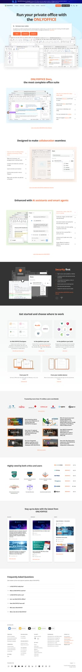
OnlyOffice
OnlyOffice Homepage – Moderne, cloud-orientierte Oberfläche

LibreOffice
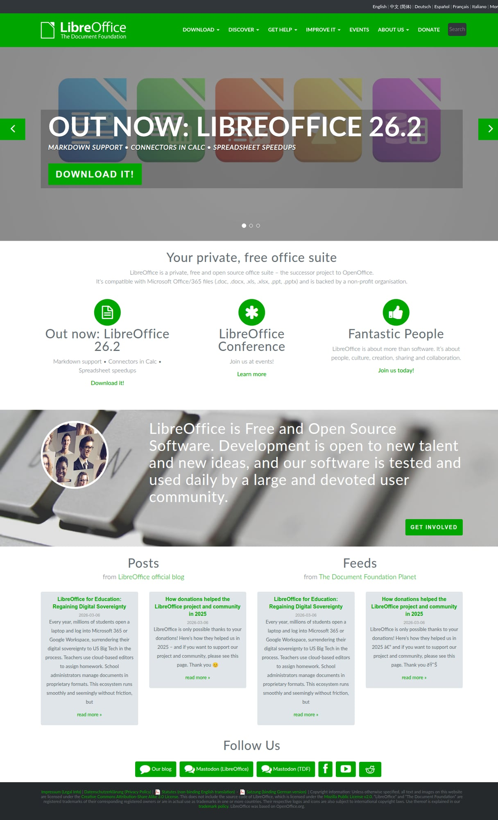
LibreOffice
LibreOffice Homepage – Das etablierte Open-Source-Powerhouse

Collabora
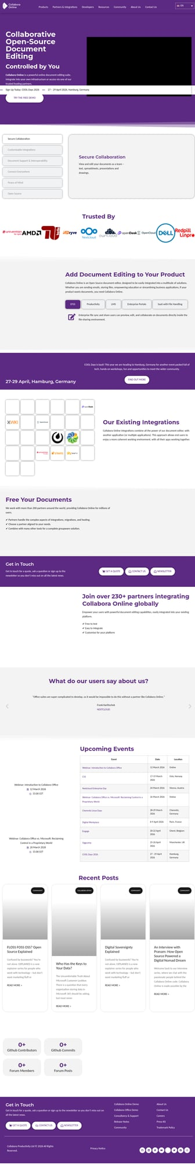
Collabora
Collabora Online – Enterprise-Lösung für Self-Hosting

Empfehlungen

Wählen Sie OnlyOffice, wenn:
- ✅ Ihr Team cloud-basiert arbeitet
- ✅ Ausschließlich MS Office-Formate verwendet werden
- ✅ Nahtlose, Google-Docs-ähnliche Kollaboration benötigt wird
- ✅ Hohe Formatierungstreue kritisch ist
- ✅ Sie DocSpace für strukturierte Zusammenarbeit nutzen möchten

Wählen Sie LibreOffice, wenn:
- ✅ Sie primär offline arbeiten
- ✅ Sie maximale Feature-Tiefe benötigen (Datenanalyse, Mail Merge)
- ✅ Datenschutz und Open-Source-Freiheit Priorität haben
- ✅ Sie keine Lizenzgebühren zahlen möchten
- ✅ Sie komplexe, lokale Dokumente bearbeiten

Wählen Sie Collabora, wenn:
- ✅ Sie ein Unternehmen, Behörde oder Schule sind
- ✅ Sie Ihre Dokumente sicher selbst hosten möchten
- ✅ Sie einen browser-basierten Editor für Nextcloud/etc. benötigen
- ✅ Enterprise-Integration (LDAP, AD) erforderlich ist
- ✅ Sie sowohl Web- als auch Desktop-Nutzung wollen

Fazit
OnlyOffice führt in puncto Microsoft-Kompatibilität und benutzerfreundlicher Echtzeit-Kollaboration. Es ist die beste Wahl für Teams, die nahtlos mit MS Office-Dateien arbeiten müssen.
LibreOffice dominiert bei Offline-Funktionalität, Feature-Tiefe und Datenschutz. Es bleibt die erste Wahl für Power-User und Einzelnutzer.
Collabora Online ist die stärkste secure, self-hosted Alternative zu Google Workspace/MS 365, besonders für Unternehmen und Institutionen mit hohen Sicherheitsanforderungen.

Erstellt am: 6. März 2026 Basierend auf aktuellen Informationen von 2025-2026 Quellen: Offizielle Dokumentationen, Vergleichstests, Community-Feedback

